Диагностика внимания

Методики применяются с учетом использования сборника
«Нейролингвистическая диагностика» (Классические стимульные материалы, 8-е издание – М. : Генезис, 2021).
Диагностика Внимания.

«Таблицы Шульте»
Цель: определение устойчивости внимания и динамики работоспособности. (Зрительное произвольное внимание – основное, побочное исследование – зрительное пространственное восприятие, узнавание чисел).
Материал: пять таблиц, на которых в произвольном порядке расположены числа от 1 до 25. Секундомер.
Инструкция-. «В таблице числа от 1 до 25 расположены не по порядку.
Покажите и назовите все числа по порядку от 1 до 25. Постарайтесь это делать как можно быстрее и без ошибок».
Инструкция дается испытуемому при предъявлении первой таблицы. Секундомер включается одновременно с началом выполнения задания. Вторая, третья и последующие таблицы предъявляются без всяких инструкций.
Время выполнения теста (6 9 лет) от 40 с до 1 мин, для взрослых 40 с.
С помощью данного теста можно вычислить также эффективность в работе (ЭР, степень врабатываемости (ВР, психическую устойчивость (ПУ) (предложены А. Ю. Козыревой).
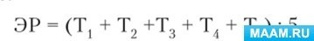

Оценка ЭР (в секундах) производится с учетом возраста испытуемого.
где Tj — время работы с первой таблицей; Т9 — время работы со второй таблицей; Т3 — с третьей таблицей; Т4 — с четвертой; Т5 — с пятой.

Результат меньше 1,0 — показатель хорошей врабатываемости, соответственно, чем выше 1,0 данный показатель, тем больше испытуемому требуется времени на подготовку к основной работе.
Психическая устойчивость (выносливость) вычисляется по формуле Показатель результата меньше 1,0 говорит о хорошей психической
устойчивости, соответственно, чем выше данный показатель, тем хуже
психическая устойчивость испытуемого к выполнению заданной работы.

Методика «Предметы с недостающими или лишними элементами» применяется для маленьких детей.
Цель: зрительное предметное восприятие и воображение. Инструкция:
(стр. 8)
«Чего здесь не хватает?»
«Что здесь лишнее?»
Возможно по химерам или картинкам с недостающими элементами. Смотрим умение сконцентрировать внимание. Также определяем
«лобных» больных по картинкам «Химеры» (пособие стр. 9)
Нарушения этого процесса могут быть связаны с дисфункцией лобных отделов мозга.

Тест на непроизвольное внимание
Инструкция: «Закрой глаза и скажи, что лежит на столе; что стоит в комнате».
Смотрим непроизвольное внимание.
- Тест на связь слова с вниманием. Выполнение дифференцированных действий по речевой инструкции.
Инструкция:
«Возьми карандаш и положи его в карман».
«Встань и посмотри в окно».
«Возьми карандаш и нарисуй дерево» и т. д.

Смотрим, нарушена или нет регулирующая роль речи.
Нарушение регулирующей роли речи (слова) указывает на дисфункцию лобных или глубинных структур мозга.
Внимание у детей становится относительно устойчивым только к 4 5 годам. Шестилетние дети могут играть в течение одного часа. Для детей дошкольного возраста характерно лишь непроизвольное внимание. Слабо развито у них и распределение внимания. У школьников 1 3 классов объем внимания в 2 3 раза меньше, чем у взрослых. Полное внимание они могут сохранять на уроке не более 12 15 мин. Это необходимо учитывать при обследовании ребенка и делать частые перерывы в обследовании, в которые дать ребенку подвигаться, побегать, попрыгать.
Нарушение внимания влечет за собой несформированность познавательных процессов, интеллекта и поведения.
Внимание ребенка оценивается и в ходе беседы, и в ходе всего дальнейшего обследования.
Методика «Узнай, кто это»

Прежде чем применять эту методику, ребенку объясняют, что ему будут показаны части, фрагменты некоторого рисунка, по которым необходимо будет определить то целое, к которому эти части относятся, т е по части или фрагменту восстановить целый рисунок
Психодиагностическое обследование при помощи данной методики проводится следующим образом Ребенку показывают рис 2, на котором листком бумаги прикрыты все фрагменты, за исключением фрагмента «а» Ребенку предлагается по данному фрагменту сказать, какому общему рисунку принадлежит изображенная деталь На решение данной задачи отводится 10 сек Если за это время ребенок не сумел правильно ответить на поставленный вопрос, то на такое же время – 10 сек – ему показывают следующий, чуть более полный рисунок «б», и так далее до тех пор, пока ребенок, наконец, не догадается, что изображено на этом рисунке
Учитывается время, в целом затраченное ребенком на решение задачи, и количество фрагментов рисунка, которые ему пришлось просмотреть прежде, чем принять окончательное решение
Оценка результатов

10
баллов

7-9
баллов

4-6
баллов 2-3
балла
- ребенок по фрагменту изображения «а» за время меньшее чем 10 сек, сумел правильно определить, что на целом рисунке изображена собака
- ребенок установил, что на данном рисунке изображена собака, только по фрагменту изображения «б», затратив на это в целом от 11 до 20 сек
- ребенок определил, что это собака, только по фрагменту «в», затратив на решение задачи от 21 до 30 сек
- ребенок догадался, что это собака, лишь по фрагменту «г», затратив от 30 до 40 сек

0-1 балл – ребенок за время, большее чем 50 сек, вообще не смог догадаться, что это за животное, просмотрев все три фрагмента «а», «б» и «в»

Выводы об уровне развития 10 баллов – очень высокий 8-9 баллов – высокий.
4-7 баллов – средний. 2-3 балла – низкий.
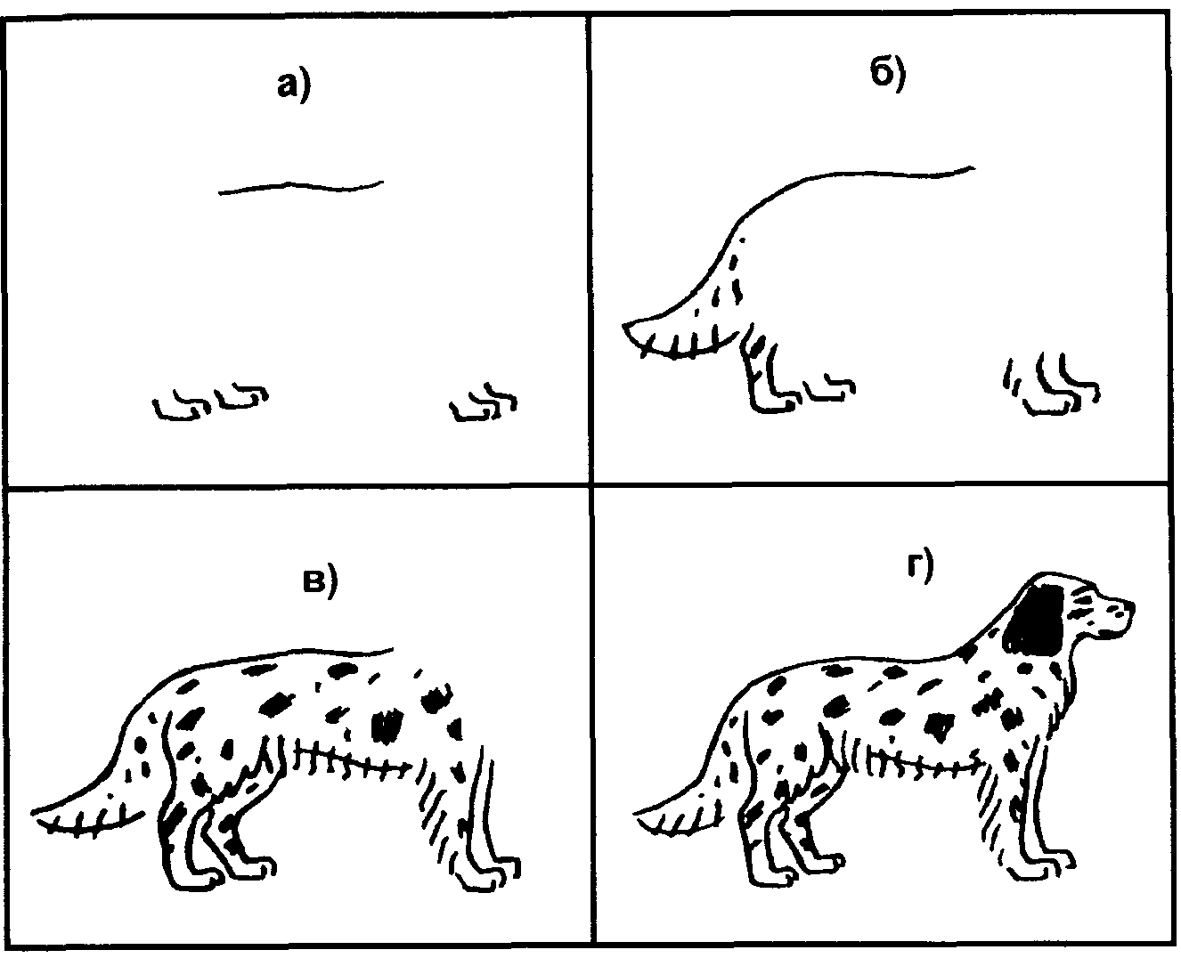
0 1 балл – очень низкий
Рис 2 Картинки к методике «Узнай, кто это».-

Методика «Какие предметы спрятаны в рисунках?»

Ребенку объясняют, что ему будут показаны несколько контурных рисунков, в которых как бы «спрятаны» многие известные ему предметы. Далее ребенку представляют рис. 4 и просят последовательно назвать очертания всех предметов, «спрятанных» в трех его частях: 1, 2 и 3.
Время выполнения задания ограничивается одной минутой. Если за это время ребенок не сумел полностью выполнить задание, то его прерывают Если ребенок справился с заданием меньше чем за 1 минуту, то фиксируют время, затраченное на выполнение задания.
Примечание. Если проводящий психодиагностику видит, что ребенок начинает спешить и преждевременно, не найдя всех предметов, переходит от одного рисунка к другому, то он должен остановить ребенка и попросить поискать еще на предыдущем рисунке К следующему рисунку можно переходить лишь тогда, когда будут найдены все предметы, имеющиеся на предыдущем рисунке. Общее число всех предметов, «спрятанных» на рисунках 3, составляет 14
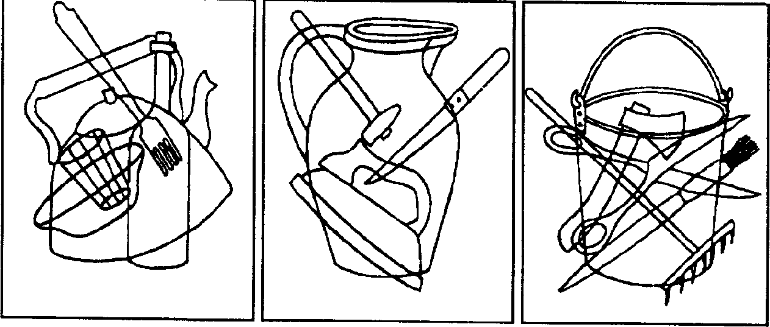

Рис 3 Картинки к методике «Какие предметы спрятаны в
рисунках»

10 баллов – ребенок назвал все 14 предметов, очертания которых имеются на всех трех рисунках, затратив на это меньше чем 20 сек.

8-9
баллов 6-7
баллов 4-5
баллов
- ребенок назвал все 14 предметов, затратив на их поиск от 21 до 30 сек.
- ребенок нашел и назвал все предметы за время от 31 до 40 сек.

- ребенок решил задачу поиска всех предметов за время от 41 до 50 сек.

2-3 балла – ребенок справился с задачей нахождения всех предметов за время от 51 до 60 сек.
0-1 балл – за время, большее чем 60 сек, ребенок не смог решить задачу по поиску и названию всех 14 предметов, «спрятанных» в трех частях рисунка.

Выводы об уровне развития
10 баллов – очень высокий. 8-9 баллов – высокий
4-7 баллов – средний. 2-3 балла – низкий.
0-1 балл – очень низкий.

